first christian reformed church | rock valley, ia
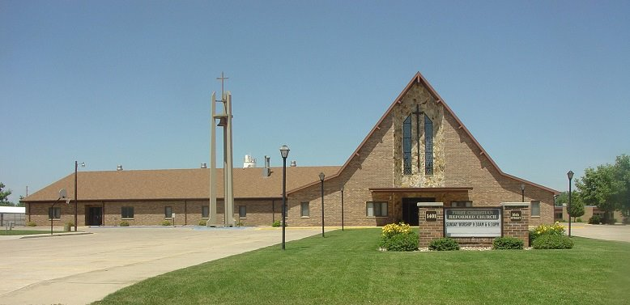
Care Group 4
james vanden bos - elder
mike pollema - deacon
2024
JAMES VANDEN BOS - CARE GROUP #4
Deacon Partner - Mike Pollema
Mission Chair – James Vanden Bos
Work Group Chair – Jackie Rus
Work Group Co-Chair – Jamie Zomer

Members/Member Families
Kevin & Diana De Groot
John & Carol De Roon
Shawn De Wit
Bob & Cherie Groeneweg
Kelly & Patty Haak
Brooke Haverhals
Eddie & Lanae Hernandez - Aiden*, Elsie*
Betty Hoogendoorn
Rob & Karen Jansen
Kevin & Kristin Jansma - Brielle*, Mason*
Gerrit & Esther Kats
Taylor & Jessica Kats - Jaelyn*, Jordyn*, Tyke*, Treyton*
Jacob & Mary Kate LeLoux
Shanna LeLoux
Larry & Pam Maassen
Jace Mulder
Damon & Jackie Rus - Owen*, Parker*, Peyton*, Oakley*
Logan Van Engen*
Nolan & Julie Van Otterloo - Jenna, Kayla
Davis+ & Aubrie (Van Bemmel) Van Roekel
Colton & Leah Van Surksum - Ava*, Carson***, Anna***
Randy & Mary Vande Kamp
Henrietta Vanden Bosch – River View Ridge
Ryan & Jamie Zomer - Skylar*, Tenley*

